2024年2月土建タイム兼報告書

土建タイムとは
毎月1回、東京土建の取り組みを皆さんで共有してもらうことを目的に開催をお願いしています。事業所の方は選出された連絡員を中心に①内容の共有（会議や資料の配布、メール配信等方法は問いません）、②署名・アンケート等の集約、③土建タイムの報告（赤枠記載）をまとめ、同封の返信用封筒で、月末までに支部へ提出をお願いします。詳しくはQRコードをご参照ください。※個人の方は連絡員(報告者)の欄に名前を記入してください

今月の参加者
・連絡員（報告者）氏名： 参加人数【 】人
・参加者氏名： 、 、 、 、
、 、 、 、

情勢

建設用電線ケーブル新規受注停止への対応要請
昨年末から、建設電線（CV、CVT、SV、VVFケーブル等）のひっ迫状況が仲間から寄せられています。急きょ、建設アクション構成団体で、1月22日に国交省・建設市場整備課及び経産省・金属課へ安定供給の要請を行いました（4団体・20人参加／東京土建より4人が参加）。
両省から「ひっ迫状況の原因は調査中」であり、実態は「3月末までは新規受注は厳しい」「価格上昇幅への懸念」とあがっています。現場では電線の盗難多発、流通も通常の1.5倍から2倍の価格で少ない品目の取り合いが報告されています。品物が入らなければ見積もりはおろか工事完成もできず入金がなければ私たちは死活問題です。今後は、状況を見ながら再度の要請行動を検討します。改めて仲間の状況を支部までお寄せください。

現行の保険証、本年12月2日に発行停止 トラブル解決見込ない中の暴挙！
政府は12月22日、保険証廃止等を内容とするマイナンバー法等の一部改正法（23年6月9日公布）の施行日を24年12月2日とすることを定めた政令を閣議決定し、12月27日に公布しました。これにより、各保険者では、本年12月2日以降は、保険証を新規に発行することができなくなります。
政府はマイナトラブルの多発を受けた「総点検」を終了したと発表しましたが、国民の不安はまったく払拭されていません。マイナ保険証の利用率は昨年12月には4.29％と、11月の4.34％からさらに下がり、8ヵ月連続の低下となっています。能登半島地震では停電等により広範囲で通信手段が途絶しました。にもかかわらず河野デジタル大臣は被災者向けに、「マイナンバーカードをお持ちの方は、スマホでマイナポータルにログインし、避難所で医療情報や投薬情報を医師と共有できます」などと呼びかけ、「電波も電源もない中どうしろと？」などの怒りと疑問の声が上がりました。医療機関でも日常的にトラブルが頻発している状況下で、保険診療の根幹である保険証を廃止するという暴挙を許すことはできません。医療・福祉関係団体とも連携を強めながら、保険証廃止撤回の運動を強化して取り組みます。

能登半島地震による志賀原発への影響は
最大震度7を観測した石川県志賀町に立地する北陸電力志賀原発では、使用済み核燃料貯蔵プールの水が地震であふれ、1号機で冷却機能が約40分停止しました。他にも1号機と2号機で外部からの電源に使われる変圧器から油漏れが発生し、他の変圧器に切り替え受電を継続しました。また、敷地内の地盤沈下や浸水はなかったものの敷地前面で最大３メートルの津波が確認されたことを北陸電力が発表しています。
志賀原発は2011年より停止中で今回の地震では原発事故には至っていませんが、原発がもし稼働中だったら大事故になっていた可能性が否定できません。今回の地震では避難路となる道路が寸断され、もし原発事故が起きていたら、避難もできずにさらに最悪な事態になっていた事も考えられます。1月10日の原子力規制委員会の定例会合では、1、2号機の基礎の下で観測した地震の加速度は、設計で考慮した想定を上回っていたことが発表され、さらに専門家からは今回の地震は未知の複数の断層が連動した可能性も指摘されています。しかし、住民は規制委員会が言う「“想定外でした”」では安心は出来ません。
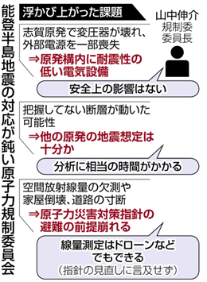
自然災害である地震は人間の想定をはるかに超えます。活断層の長さが北陸電力の想定する約100キロを超えて、約150キロの断層が動いたことは、原発を建てるときに想定した以上に地殻変動があり、再稼働に向けた安全審査を進めることの疑問、また日本海側には７つの原発もあり今まで通りで大丈夫という認識に立てるわけがありません。
日本という地震多発国で原発を稼働させる事は、福島第1原発のような大事故を再び起こす事につながり多くの被害者を出します。「原発さえなければ」と多くの福島の住民がいまだ救済されず苦しむことはなかったはずです。岸田首相は記者団に原発再稼働の「政府方針はまったく変わらない」と述べていますが、ただちに、全ての原発を止め自然エネルギー中心の政策に転換し原発ゼロを目指すべきです。

この間の取り組み

1.29新春旗びらき＠エクセルホテル東急
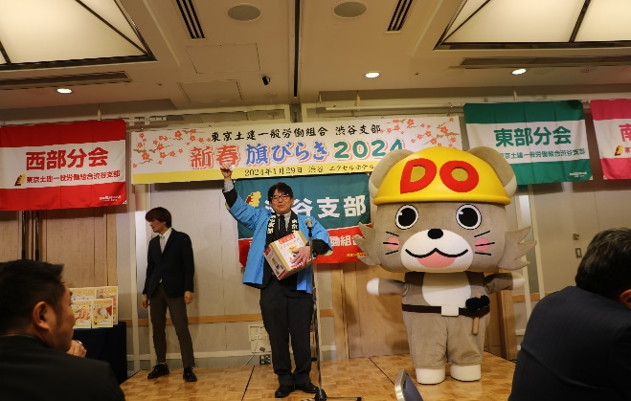
2024年新春旗びらきをエクセルホテル東急で開催しました。長谷部健渋谷区長、丸山高志渋谷区議会議長をはじめとする来賓関係が43人、組合員58人の参加でした。来賓あいさつのあとは福引をおこない、15人の方に豪華景品が当たりました。
仲間の暮らしと仕事を守り抜く立場で、これまで以上に地域住民・自治体・関係諸団体との連携を深めて、地域の発展・建設業の発展を目指して奮闘しようと、決意を新たにする旗びらきとなりました。

今後の取り組み

渋谷支部の具体的な取り組み
年が明けた1月1日に起きた能登半島沖を震源とする最大震度７の地震によって、石川県だけではなく富山県や新潟県など、日本海側の広い地域が甚大な被害に見舞われています。輪島市や珠洲市など能登地方では、建物の倒壊や土砂崩れ、そして津波による被害も広がっています。未だ明らかにならない死者・安否不明者、重軽傷者も多数出ている状況です。さらに救出活動や物資支援も懸命に行なわれていますが、道路や橋の崩壊による住民の孤立や、ライフラインの寸断も深刻な状況にあり、困難さを極めていますが人命救助を始め被災者支援の取り組みを緊急に進めなければなりません。
1月4日には全建総連が現地入りして、石川県連との協議にて今後の支援策を緊急に検討しています。全建総連の対応（物資・人的・財政）や報告を待っている状況ですが、全建総連としてはこの甚大な被害に対し、2月にカンパに取り組んでいきます。
全建総連では、能登半島地震被災者支援として人的・物資を中心とした支援を準備しています（既に一部実施済み）。災害見舞金支援も含め3,500万円を想定し、災害見舞金に1,500万円～2,000万円、被災組合支援均に1,000万円～1,500万円、応急仮設住宅及び応急修理等の支援事務経費として500万円としています。
- 渋谷支部のカンパ目標金額 197,540円
  - 各支部で集約したカンパについては2月末までに本部に報告および提出します
- 2月の発送にチラシを同封、振込でのカンパを広く訴えます。現在使用していない労金の口座を募金専用で使用しますので、くれぐれも組合費等を振り込まないようご注意ください

私たちの運動課題の実現のチャンス！全建総連１００万人署名に取り組んでいます（4月末迄）
建設業を取り巻く国交省や厚労省での議論をうけ、法改正や雇用計画の見直しが全建総連・東京土建の方針に沿う内容になるための運動となります。今後の関係省庁との協議においても100万人署名の取り組みは非常に重要となります。
2024年の前半の通常国会での署名採択に向け、引き続き、ご家族、事業所の皆様からの署名のご協力をよろしくお願い致します。
- 現在の署名の到達（合計数は4分会の以外集約数を含む）
 | 北部 | 西部 | 東部 | 南部 | 合計
衆議院宛て | 72 | 45 | 91 | 54 | 282
参議院宛て | 69 | 41 | 86 | 54 | 270

経営センターによる経営相談会
会社の設立、事業の継続等、経営に関する悩みに経営コンサルタントが応える無料相談会です。
日時 | 2月29日㊍、3月29日㊎ 10時・11時の2回
会場 | けんせつプラザ東京2階 応接室 要予約

健康教室「料理教室」の開催について
講師は昨年同様、代々木病院の栄養士です。テーマは「元気になる食事」です。和食3品で薬味を使用したメニューをリクエストしています。
日程 | 2月18日㊐10時00分 | 会場 | 上原社教館
参加者氏名 |  | 参加費 | 無料

労災保険の料率変更・一人親方等の保険料が引き下げ
2024年度から令和2026年度までの労災保険料率等の算定が出され、労災保険料率・労務費率が引き下げとなります。
改定内容は、労災保険率を業種平均で0.1／1000引き下げます（4.5／1000→4.4／1000）。一人親方などの特別加入に係る第2種特別加入保険料率を改定し、「建設業の一人親方」など5区分が引下げとなります。さらに、請負による建設の事業に係る労務費率（請負金額に対する賃金総額の割合）を改定し、「その他の建設事業」が24％から23％に引き下げとなります。
保険料引き下げの背景には、重大事故が減少傾向にあるのが背景であり、組合で取り組んでいる一人親方支援事業での現場訪問活動で事故を未然に防いできた結果が、保険料引き下げの成果となっています。

渋谷支部 先月報告以降の労災事故相談
- 内窓取り付けの際、梱包してあった材料が箱から抜け落ち左足首に落下（北部・町場・ガラス工）
- 自転車通勤中に車が追突し肘等箇所怪我（東部・野丁場・鉄骨工）

アスベスト健診 東京土建デーの日程
芝診療所 | 午前9時～正午 | 2月27日、3月26日
御成門内科クリニック | 午前11時～正午 | 3月12日
立川相互ふれあいクリニック | 午後1時半 | 4月19日

ハラスメント対策＆ジェンダーニュース
仲間の体験談（自分が体験した事、目撃した事、周りから聞いた事、普段感じている事など）を募集中です。記事は匿名で掲載し、問題点や対応策を知らせます。記事を寄稿してくれた方にクオカード1,000円分をお送りします。

事務所閉鎖のお知らせ

- 2.19書記職員会議 ※日中事務所閉鎖

- 3.19書記職員会議 ※日中事務所閉鎖

意見・相談・要望等自由記述欄（報告欄に入らなかった場合もこちらにご記入ください

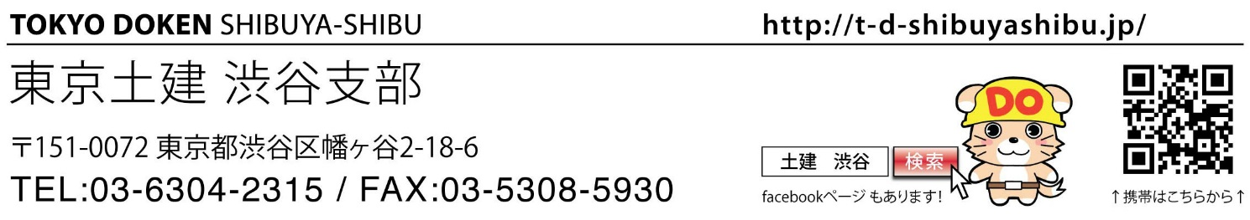
公式LINE

